海洋素養教學教案格式

111/7/16修

|  |  |  |  |  |  |  |  |  |
| --- | --- | --- | --- | --- | --- | --- | --- | --- |
| 單元名稱 | 鯨豚的前世今生-骨之旅 | 主要  學習主軸 | 海洋科學與技術 | | | 設計者  (教學者) | 邱馨慧 | |
| 教學領域  (科目) | 自然科學 | 教學  對象 | □國小低年級□國小中年級 ■國小高年級 □國中組  □高中職 | | | 教學  節數 | 兩節課 | |
| 本單元  教學理念 | 生命起源於古海洋，寒武紀時期海洋開始出現單細胞生物，從此開始發展繽紛多樣的生命，一開始出現許多吸收海洋的鈣來造殼的「外骨骼生物」，例如螺貝類，接著出現將鈣儲存在身體裡的「內骨骼生物」例如魚，隨著時間的推移，發展成脊椎動物，開始從海洋爬上陸地，骨骼支撐身體讓我們可以在陸地上運動還有保護體內器官的功能，像我們的肋骨就可保護肺臟和心臟；還有海豚也是！  地球上的生物歷經時間與環境的變遷而改變，從古代到現代，演化出越來越複雜的構造，因為構造的不同，發展出不同的運動方式都是為了適應環境及生存。海洋是生物演化的重要推手，瞭解過去環境可以讓我們學習如何面對未來環境變遷所帶來的影響與應對的方法。  鯨豚曾經是陸地上的哺乳動物，為了適應環境的變遷從陸地回到海洋生活，與其他魚類、爬蟲類不同。經歷了長久的演化以後，原來在陸地上行走的後腿演變成像鰭的腳，才終於變成今日看到鯨、海豚的樣貌，環境一直在變遷，山川與河流出現又消失，海洋漲退，冰河時期與繁茂森林交替出現，有些動物與植物發展特有的外型以適合改變的環境，有些生物擁有很好的設計，自古以來沒有改變太多也能存活自今，也有些生物面臨滅絕的命運。  人類出現在地球的歷史很短暫，但短短的一世紀對環境的破壞，卻讓億萬  年來這些設計精良的生命瀕臨滅絕，海洋生態浩劫最終也會影響人類的生存，人類主宰著地球萬物的命運，海洋生物與環境的未來，操控在我們對環境的覺知與行動！ | | | | | | | | |
| 教學對象  背景分析 | 學生已有鯨魚的初步認識：   1. 鯨魚是哺乳類動物 2. 不同的鯨魚種類有不同的覓食方式 3. 鯨魚有自己的語言 | | | | | | | | |
| 教學資源 | 課堂使用資料   1. 要是把地球歷史濃縮成一天，會是什麼情形? (10:00) <https://www.youtube.com/watch?v=G4rR0ZK468U> 2. 骨之旅：從海洋到陸地，看見人類與萬物的演化關係(1:47) <https://reurl.cc/eOvaGL> 3. 鯨魚祖先從陸地到海洋？ 祕魯四足鯨化石助研究 20190408公視晚間新聞(2:01)<https://www.youtube.com/watch?v=jcyZxViFPEA> 4. 鯨魚的演化 (中文字幕) - 香港科學教育關注組影片(6:58)<https://www.youtube.com/watch?v=p17Gjd7N_T0> 5. How Whales Became The Largest Animals Ever(3:23) <https://www.youtube.com/watch?v=AuELkcg5A_c> 6. 演化證據有哪些? <https://www.youtube.com/watch?v=36TQ2UdKDyw> 7. 海豚智商高？海豚音是什麼？5個冷知識讓你更認識迷人的海豚<https://reurl.cc/XVDrMM>   教師參考資料   1. 我們喜愛的鯨魚<http://ncnh.faithweb.com/cetacea/index.html> | | | | | | | | |
| 總綱 | E-A2 具備探索問題的思考能力，並透過體驗與實踐處理日常生活問題。  E-B2 具備科技與資訊應用的基本素養，並理解各類媒體內容的意義與影響。  E-C1 具備個人生活道德的知識與是非判斷的能力，理解並遵守社會道德規範，培養公民意識，關懷生態環境。 | | | | | | | | |
| 十二年國教 課綱 | 海洋教育實質內涵 | | | 本教案  學習目標 | 1. 瞭解古海洋環境可以讓我們學習如何面對環境變遷所帶來的影響與應對的方法。(環境概念知識) 2. 生命起源於海洋，就是因為這些原始的祖先們努力為了求生存而動，不斷演化改變成精良的運動器官，才有機會爬上陸地演化成現階段的人類。(環境覺知及敏感度) 3. 提出如何保護鯨豚與海洋環境的實際行動。(環境行動技能) | | | | |
| ◎海洋教育實質內涵  海E11認識海洋生物與生態。  ◎海洋教育實質內涵延伸內容  海洋科學與技術  E3-O-15 了解海洋支持著一個相互依存的多樣性生態系統。  學習內容：  海洋科學與技術   1. 海洋生物的多樣性。   學習表現：  海洋科學與技術   1. 說明海洋生物多樣性的意義，並理解其價值與重要性。 | | |
| 領域學習重點 | | |
| 學習內容：  自然  跨科概念：構造與功能  INb-Ⅲ-5 生物體是由細胞所組成，具有由細胞、器官到個體等不同層次的構造。  INb-Ⅲ-6動物的形態特徵與行為相關，動物身體的構造不同 有不同的運動方式。  跨科概念：改變與穩定  INd-Ⅲ-4生物個體間的性狀具有差異性；子代與親代的性狀具有相似性和相異性。  學習表現：  自然  tr-Ⅲ-1能將自己及他人所觀察、記錄的自然現象與習得的知識互相連結，察覺彼此間的關係，並提出自己的想法及知道與他人的差異。  tc-Ⅲ-1能就所蒐集的數據或資料，進行簡單的記錄與分類，並依據習得的知識，思考資料的正確性及辨別他人資訊與事實的差異。  tm-Ⅲ-1能經由提問、觀察及實驗等歷程，探索自然界現象之間的關係，建立簡單的概念模型，並理解到有不同模型的存在。 | | |
| 對應之  學習目標 | 教學活動流程 | | | 時間 | 使用媒材  與策略 | | | 教學  評量 | |
| 1. 瞭解古海洋環境可以讓我們學習如何面對環境變遷所帶來的影響與應對的方法。(環境概念知識) | 活動一：覺察問題  地球46億年之旅   1. 學習重點：人類在地球的時間洪流中，只出現在當下，據科學家們估計，古智人（早期智人）大約在距今25萬年到40萬年間演變出來。 2. 提問：    1. 古地球和現生地球有哪些不一樣?    2. 請記錄影片中你以前不知道的新知識。    3. 分享你學到的新知識。 3. 學習活動：    1. 影片：要是把地球歷史濃縮成一天，會是什麼情形?(10:00) <https://www.youtube.com/watch?v=G4rR0ZK468U> | | | 20 | 使用媒材：  影片  學習策略：  課堂討論 | | | 口語評量  學習單 | |
| 1. 生命起源於海洋，就是因為這些原始的祖先們努力為了求生存而動，不斷演化改變成精良的運動器官，才有機會爬上陸地演化成現階段的人類。(環境覺知及敏感度) | 活動二：解析問題  有腳的魚  1.學習重點：  2.提問：  (1)動物是如何從海洋走向陸地?  或許你曾聽說過「生命的起源是來自大海」這個說法，但當初大海裡的生物是怎麼到陸地生活的？   1. 學習活動： 2. 骨之旅：從海洋到陸地，看見人類與萬物的演化關係 https://reurl.cc/eOvaGL(1:47) 3. 每個人的身體裡面都有骨頭，　　人類最早的遠祖誕生在大海之中。雖然後來到陸地上生活，　　但這一片汪洋依然與我們相伴，而留住這片海洋的，是骨頭。 | | | 20 | 使用媒材：  影片  學習策略：  課堂討論 | | | 口語評量 | |
| 活動三：澄清觀念  重返海洋  1.學習重點：  2.提問：  (1)好不容易在陸地上適應了，為什麼又想回到海裡?  (2)它們的身體發生了什麼變化?  海洋生物如何發展「特化」的腳  來進行「游泳」運動  (3)鯨魚為何會由小變大?  (4)科學家們認為藍鯨還會再變大嗎?為什麼?  最大的藍鯨是如此巨大，以至於科學家們認為它們可能已經達到了物理極限。當它們張開大嘴餵食時，它們會吞下足夠的水來填滿一個大客廳。因此，再次關閉它們可能需要長達 10 秒的時間。  科學家估計，一旦鯨魚長到 110 英尺長，它就無法在獵物逃跑之前足夠快地合上嘴。所以我們有可能生活在有史以來最大的動物中間。幸運的是，他們大多只吃磷蝦。  3.學習活動：   1. 影片1：鯨魚祖先從陸地到海洋？ 祕魯四足鯨化石助研究 20190408公視晚間新聞(2:01)https://www.youtube.com/watch?v=jcyZxViFPEA 2. 影片2：鯨魚的演化 (中文字幕) - 香港科學教育關注組影片(6:58)<https://www.youtube.com/watch?v=p17Gjd7N_T0> 3. 3. 影片3：How Whales Became The Largest Animals Ever(3:23) <https://www.youtube.com/watch?v=AuELkcg5A_c> | | | 20 | 使用媒材：  影片  學習策略：  課堂討論 | | | 口語評量 | |
| 活動四：建立準則  從骨看鯨  1.學習重點：  2.提問：  (1)從影片中，找到3個你之前不知道的演化例子。  (2)跟同學分享你覺得很神奇的地方。  3.學習活動：   1. 演化證據有哪些? <https://www.youtube.com/watch?v=36TQ2UdKDyw> | | | 20 | 使用媒材：  影片  學習策略：  課堂討論 | | | 口語評量  學習單 | |
| 活動五：實踐主張  人裡的魚 魚裡的人  1.學習重點：  2.提問：  (1)從鯨魚和人的身體結構、基因與胚胎看出二者異同的地方  3.學習活動：   1. 請從網路上蒐尋鯨魚和人類的胚胎，分出異同 2. 請畫畫看，比較鯨魚和人類的手骨頭，分出異同，並與同學分享。 | | | 20 | 鯨魚和人類的骨架、線上資料 | | | 海報與口頭報告 | |
| 1. 提出如何保護鯨豚與海洋環境的實際行動。(環境行動技能) | 活動六：反思歷程  原來，我們與其他生物都有淵源  1.學習重點：化石、基因和胚胎，是我們了解生物起源與史的主要線索。  2.提問：  (1)鯨魚是怎麼樣的哺乳類動物呢?  最有靈性的海洋哺乳動物  (2)鯨豚是這樣有靈性的動作，在地球上不斷進化，卻在此時，受到人類活動的影響，面臨生物滅絕危機，如何保護鯨豚的生存權?  3.學習活動：  (1)海豚智商高？海豚音是什麼？5個冷知識讓你更認識迷人的海豚  <https://reurl.cc/XVDrMM> | | | 20 | 使用媒材：  線上資料  學習策略：  課堂討論 | | | 口語評量  日記 | |

★表格可因應實際教學需求請自行增刪。

**學習單**

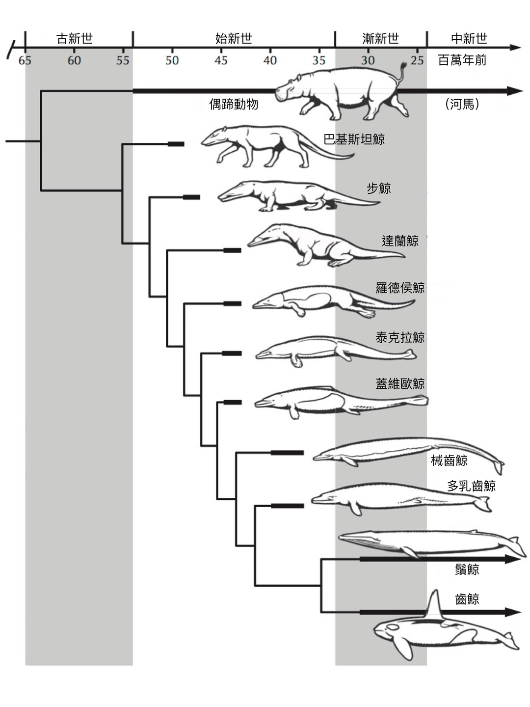

鯨從陸棲哺乳動物的演化過程，列出許多從非洲與巴基斯坦始新世時期地層挖出的過渡型化石重建模型。（布歐繪；出自Donald R. Prothero, Evolution: What the Fossils Say and Why It Matters [New York: Columbia University Press, 2007], fig. 14.16））

**教材來源**（對應109年度編纂之補充教材）

參考文章

1. 鯨魚從「印原豬」演化而來 體型如家貓、外型如小鹿 <https://tw.news.yahoo.com/%E9%AF%A8%E9%AD%9A%E5%BE%9E-%E5%8D%B0%E5%8E%9F%E8%B1%AC-%E6%BC%94%E5%8C%96%E8%80%8C%E4%BE%86-%E9%AB%94%E5%9E%8B%E5%A6%82%E5%AE%B6%E8%B2%93-%E5%A4%96%E5%9E%8B%E5%A6%82%E5%B0%8F%E9%B9%BF-230000566.html>